# Лабораторная работы №4 по курсу дискретного анализа: Строковые алгоритмы

Выполнил студент группы 08-210 МАИ *Некрасов Константин*

## Условие

Необходимо реализовать поиск одного образца в тексте с использованием алгоритма Z-блоков. Алфавит — строчные латинские буквы.

**Формат ввода:**

На первой строке входного файла текст, на следующей — образец. Образец и текст помещаются в оперативной памяти.

**Формат вывода:**

В выходной файл нужно вывести информацию о всех позициях текста, начиная с которых встретились вхождения образца. Выводить следует по одной позиции на строчке, нумерация позиций в тексте начинается с 0.

## Метод решения

Алгоритм Z-блоков реализован в функции ZFunc, на вход которой подаётся одна строка s. Z-функция определяет наибольшую длину префикса подстроки, начинающейся с i-ой позиции, которая совпадает с префиксом всей строки. С помощью Z-функции можно найти все вхождения образца в тексте.

После получения вектора Z-функции по строке, проходим по нему и ищем все случаи, когда значение равно длине образца. Если равно, выводим соответствующий индекс.

## Описание программ

В основной функции main как строка считывается сначала текст, в котором нужно найти образец, а затем и сам образец. После этого образец конкатенируется с текстом с разделительным символом # между ними.

Полученная строка передаётся в Z-функцию, и дальше происходит сравнение значений в векторе Z-функции с размером образца. Если эти значения совпадают, то выводим индексы в исходном тексте.

Так как в программе тексту была присвоена конкатенация, искомые индексы равны i - patternSize - 1.

## Дневник отладки

Программа прошла все тесты системы с первой попытки.

## Тест производительности

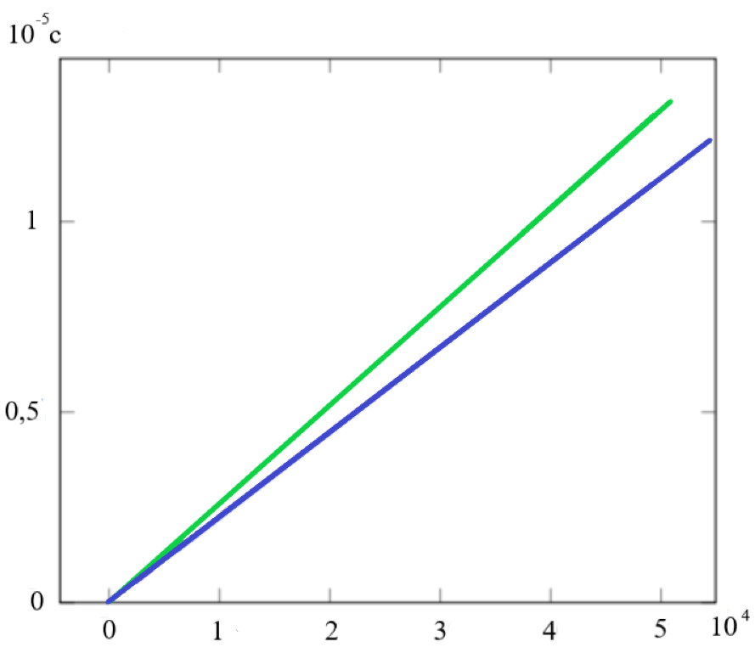

Зелёным цветом обозначен наивный алгоритм поиска строки, а синим – поиск с помощью Z-блоков. На малых объёмах данных различия незначительны, но с увеличением входных данных Z-блоки будут значительно эффективнее.

## Недочёты

В процессе выполнения работы недочёты выявлены не были.

## Выводы

В данной лабораторной работе был реализован поиск всех вхождений образца в тексте с помощью алгоритма Z-блоков. Полученные с помощью Z-функции значения в формате вектора являются более удобными для использования в сравнении с чистым текстом.